МИНИСТЕРСТВО НАУКИ И ВЫСШЕГО ОБРАЗОВАНИЯ

РОССИЙСКОЙ ФЕДЕРАЦИИ

Федеральное государственное бюджетное образовательное учреждение

высшего образования

«Московский государственный технический университет имени Н.Э. Баумана

(национальный исследовательский университет)»

**ВЫПУСКНАЯ КВАЛИФИКАЦИОННАЯ РАБОТА**

**по курсу**

«Data Science»

Слушатель Минаев Данила Александрович

Москва, 2022

# Оглавление

Оглавление

Оглавление 2

Введение 3

1. Анализ входных данных 5

# Введение

Базальт это [магматическая](https://ru.wikipedia.org/wiki/%D0%9C%D0%B0%D0%B3%D0%BC%D0%B0%D1%82%D0%B8%D1%87%D0%B5%D1%81%D0%BA%D0%B8%D0%B5_%D0%B3%D0%BE%D1%80%D0%BD%D1%8B%D0%B5_%D0%BF%D0%BE%D1%80%D0%BE%D0%B4%D1%8B) [вулканическая](https://ru.wikipedia.org/wiki/%D0%AD%D1%84%D1%84%D1%83%D0%B7%D0%B8%D0%B2%D0%BD%D1%8B%D0%B5_%D0%B3%D0%BE%D1%80%D0%BD%D1%8B%D0%B5_%D0%BF%D0%BE%D1%80%D0%BE%D0%B4%D1%8B) горная порода . Она является самой распространённой  [породой](https://ru.wikipedia.org/wiki/%D0%9C%D0%B0%D0%B3%D0%BC%D0%B0%D1%82%D0%B8%D1%87%D0%B5%D1%81%D0%BA%D0%B8%D0%B5_%D0%B3%D0%BE%D1%80%D0%BD%D1%8B%D0%B5_%D0%BF%D0%BE%D1%80%D0%BE%D0%B4%D1%8B) на поверхности [Земли](https://ru.wikipedia.org/wiki/%D0%97%D0%B5%D0%BC%D0%BB%D1%8F) и на других планетах [Солнечной системы](https://ru.wikipedia.org/wiki/%D0%A1%D0%BE%D0%BB%D0%BD%D0%B5%D1%87%D0%BD%D0%B0%D1%8F_%D1%81%D0%B8%D1%81%D1%82%D0%B5%D0%BC%D0%B0). Базальты образуются при застывании силикатного магматического расплава. Основная масса базальтов образуется в [срединно-океанических хребтах](https://ru.wikipedia.org/wiki/%D0%A1%D1%80%D0%B5%D0%B4%D0%B8%D0%BD%D0%BD%D0%BE-%D0%BE%D0%BA%D0%B5%D0%B0%D0%BD%D0%B8%D1%87%D0%B5%D1%81%D0%BA%D0%B8%D0%B5_%D1%85%D1%80%D0%B5%D0%B1%D1%82%D1%8B) и формирует [океаническую кору](https://ru.wikipedia.org/wiki/%D0%9E%D0%BA%D0%B5%D0%B0%D0%BD%D0%B8%D1%87%D0%B5%D1%81%D0%BA%D0%B0%D1%8F_%D0%BA%D0%BE%D1%80%D0%B0).

Базальт используют как сырьё для щебня, производства [базальтового волокна](https://ru.wikipedia.org/wiki/%D0%91%D0%B0%D0%B7%D0%B0%D0%BB%D1%8C%D1%82%D0%BE%D0%B2%D0%BE%D0%B5_%D0%B2%D0%BE%D0%BB%D0%BE%D0%BA%D0%BD%D0%BE) , каменного литья и кислотоупорного порошка, плиты мощения, брусчатки, облицовочных плит, а также в качестве наполнителя для бетона. Базальт весьма устойчив к атмосферному воздействию и потому часто используется для наружной отделки зданий и для изготовления скульптур, устанавливаемых на открытом воздухе и в качестве строительного и облицовочного материала. Активно развивается применение композитных материалов на основе базальта. Один из распространенных таких материалов является бпзальтопластик.

Базальтопластик — современный композитный материал на основе базальтовых волокон и органического связующего. Сегодня базальтопластик успешно конкурирует с изделиями из металла, превосходя их по коррозионной, щелче-, кислотостойкости и ряду других характеристик. Базальтопластики во многом близки к стеклопластикам. Однако более высокая стойкость базальтовых волокон к кислотам и щелочам по сравнению со стекловолокнами позволяет получать более хемостойкие материалы. В качестве наполнителей используются рубленые базальтовые волокна, нити, жгуты, ткани, нетканые материалы, в редких случаях - бумаги. В качестве связующих используются те же виды, что и в производстве асбо- и стеклопластиков.

Высокая прочность базальтовых волокон приближается к прочности углеродного волокна. Базальтопластиковые изделия в 3 раза прочнее изделий из стали и при этом в 4 раза их легче. Низкая плотность (легкость) материала, в свою очередь, позволяет возводить более высокие конструкции и экономить на транспортировке.

Долговечность, коррозионная, щелче- и кислотостойкость, стабильность состояния — вот следующие чрезвычайно важные свойства базальтопластика. Изделия из этого материала служат более 100 лет без потери качеств. Он выдерживает длительное воздействие температуры до 700°С и кратковременное воздействие до 1000°С (стекловолокно теряет прочность при температуре выше 300°С). Фактический предел огнестойкости составляет не менее 151 мин. При этом имеет низкую теплопроводность (в 100 раз меньше металла). Его применение позволяет повысить теплоэффективность стен здания до 35%.

Свойства базальтопластиков определяются как характеристиками применяемого волокна, так и свойствами связующего. Имеется набор данных, описывающий характеристики базальтопластика при производстве и углепластиковой нашивки.

Целью данной работы является прогнозирование конечных свойств новых материалов на основе базальтопластика (композиционных материалов).

# Аналитическая часть

# 1.1 Постановка задачи

Представлены для анализа два набора данных: X_bp, X_nup. Данные характеризуют показатели при производстве базальтопластика с применением углепластика. Свойства базальтопластиков определяются как характеристиками применяемого волокна, так и свойствами связующего вещества.

Базальтопластики во многом близки к стеклопластикам. Однако более высокая стойкость базальтовых волокон к кислотам и щелочам по сравнению со стекловолокнами позволяет получать более хемостойкие материалы.

В качестве наполнителей используются рубленые базальтовые волокна, нити, жгуты, ткани, нетканые материалы, в редких случаях - бумаги. В качестве связующих используются те же виды, что и в производстве асбо - и стеклопластиков.

Технология переработки базальтопластиков и стеклопластиков в композиты и изделия также во многом похожа. Основной метод переработки - прессование под давлением.

Свойства базальтопластиков определяются как характеристиками применяемого волокна, так и свойствами связующего. Они являются высококачественными конструкционными материалами с высокими механическими свойствами, термо - и огнестойкостью и особенно хемостойкостью. Поскольку базальтовые волокна более стойки к действию влаги, чем стекловолокнистые материалы, и мало изменяют свои диэлектрические характеристики при увлажнении, они используются также как высокотемпературные конструкционные диэлектрики.

Углепластики - это композиционные материалы на основе углеродных волокон и полимерных связующих, где для армирования используются различные виды углеродных волокон и волокнистых материалов.

Состав углепластиков определяется требованиями к изготовляемым из них изделиям. К углепластикам на основе карбонизованных или графитированных волокон относятся: пресс-материалы на основе углеродных (обычно карбонизованных) нетканых материалов и резаных волокон; углетекстолиты на основе углеродных (карбонизованных) и графитированных тканей; высокопрочные и высокомодульные углепластики на основе углеродных (графитированных) нитей, лент, жгутов в виде профилей, намотанных изделий, листов.

Графитированные волокна и волокнистые материалы имеют более высокие механические и термические свойства, однако они довольно дорогие.

В качестве полимерных матриц применяются преимущественно термореактивные смолы (эпоксидные, полиимидные, фенольные), а также термостойкие термопласты: ароматические полиамиды, полисульфоны, поликарбонаты. Применение низкоплавких термопластов типа полиолефинов, алифатических полиамидов мало целесообразно, так как они не позволяют реализовать многие свойства углеродных наполнителей.

Для удобства применения на основе углеродных и графитированных волокон и полимерных смол выпускают АВП, т.е. материалы, содержащие заданное количество армирующего наполнителя и полимерной матрицы, подготовленные для изготовления деталей и изделий: препреги, пресс-волокниты, премиксы.

Углеродным волокнам присуща высокая хрупкость, что требует осторожности при их переработке в углепластики: необходимо проводить прессование при высоких давлениях, а также избегать резких перегибов армирующих наполнителей.

Механические свойства углепластиков в направлении армирования определяются в значительной мере свойствами армирующих волокон и их расположением, в меньшей мере они зависят от связующего. Температурные характеристики углепластиков определяются в основном свойствами связующих.

Задача данной работы состоит в прогнозировании конечных свойств получаемых композиционных материалов – модуль упругости при растяжении и прочность при растяжении. Также построим нейронную сеть, которая будет рекомендовать соотношение матрица-наполнитель.

Охарактеризуем входные данные. Входящие данные объединены по индексу, тип объединения INNER. Всего получилось 13 колонок и 1023 строки. В объединенной таблице отсутствуют пропуски, повторы.

Таблица 1 – Пропуски данных.

Соотношение матрица-наполнитель 0

Плотность, кг/м3 0

модуль упругости, ГПа 0

Количество отвердителя, м.% 0

Содержание эпоксидных групп,%_2 0

Температура вспышки, С_2 0

Поверхностная плотность, г/м2 0

Модуль упругости при растяжении, ГПа 0

Прочность при растяжении, МПа 0

Потребление смолы, г/м2 0

Угол нашивки, град 0

Шаг нашивки 0

Плотность нашивки 0

dtype: int64

Общая характеристика данных приведена в следующей таблице.

Таблица 2 – Общая характеристика данных.

|  |  |  |  |  |  |  |  |  |  |  |  |  |  |
| --- | --- | --- | --- | --- | --- | --- | --- | --- | --- | --- | --- | --- | --- |
|  | **Соотношение матрица-наполнитель** | **Плотность, кг/м3** | **модуль упругости, ГПа** | **Количество отвердителя, м.%** | **Содержание эпоксидных групп,%_2** | **Температура вспышки, С_2** | **Поверхностная плотность, г/м2** | **Модуль упругости при растяжении, ГПа** | **Прочность при растяжении, МПа** | **Потребление смолы, г/м2** | **Угол нашивки, град** | **Шаг нашивки** | **Плотность нашивки** |
| **count** | 1023.000000 | 1023.000000 | 1023.000000 | 1023.000000 | 1023.000000 | 1023.000000 | 1023.000000 | 1023.000000 | 1023.000000 | 1023.000000 | 1023.000000 | 1023.000000 | 1023.000000 |
| **mean** | 2.930366 | 1975.734888 | 739.923233 | 110.570769 | 22.244390 | 285.882151 | 482.731833 | 73.328571 | 2466.922843 | 218.423144 | 44.252199 | 6.899222 | 57.153929 |
| **std** | 0.913222 | 73.729231 | 330.231581 | 28.295911 | 2.406301 | 40.943260 | 281.314690 | 3.118983 | 485.628006 | 59.735931 | 45.015793 | 2.563467 | 12.350969 |
| **min** | 0.389403 | 1731.764635 | 2.436909 | 17.740275 | 14.254985 | 100.000000 | 0.603740 | 64.054061 | 1036.856605 | 33.803026 | 0.000000 | 0.000000 | 0.000000 |
| **25%** | 2.317887 | 1924.155467 | 500.047452 | 92.443497 | 20.608034 | 259.066528 | 266.816645 | 71.245018 | 2135.850448 | 179.627520 | 0.000000 | 5.080033 | 49.799212 |
| **50%** | 2.906878 | 1977.621657 | 739.664328 | 110.564840 | 22.230744 | 285.896812 | 451.864365 | 73.268805 | 2459.524526 | 219.198882 | 0.000000 | 6.916144 | 57.341920 |
| **75%** | 3.552660 | 2021.374375 | 961.812526 | 129.730366 | 23.961934 | 313.002106 | 693.225017 | 75.356612 | 2767.193119 | 257.481724 | 90.000000 | 8.586293 | 64.944961 |
| **max** | 5.591742 | 2207.773481 | 1911.536477 | 198.953207 | 33.000000 | 413.273418 | 1399.542362 | 82.682051 | 3848.436732 | 414.590628 | 90.000000 | 14.440522 | 103.988901 |

Рассмотрим распределение данных:

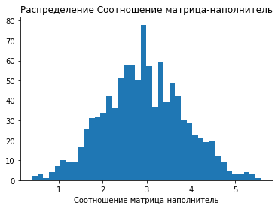 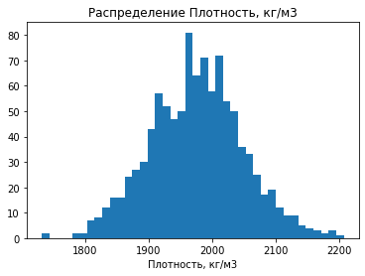 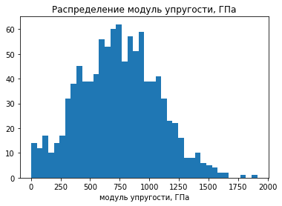

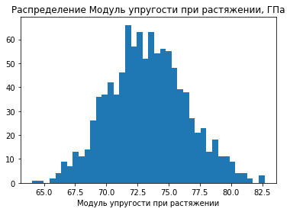 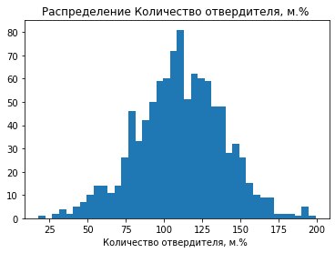 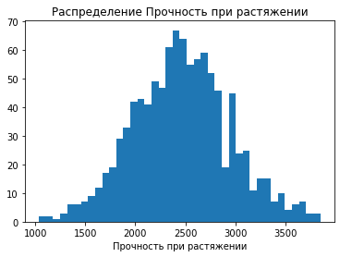 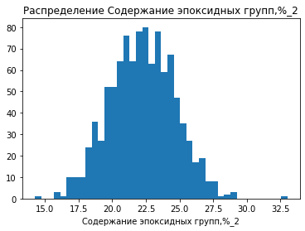

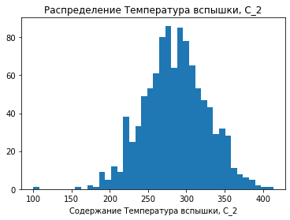 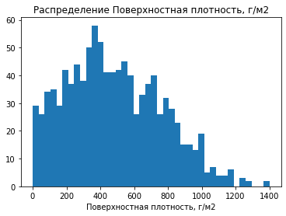 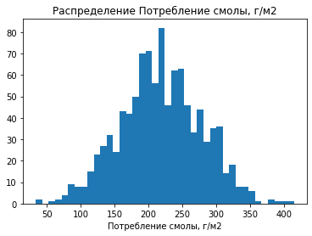 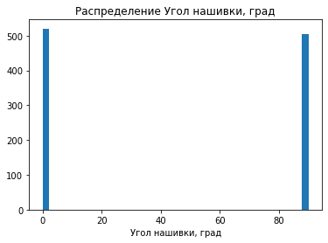

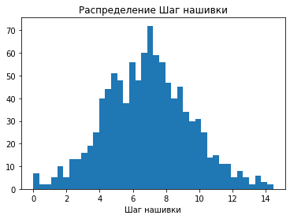 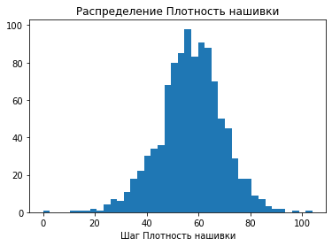

Рисунок 1 – Распределение данных

При анализе распределения данных обращает на себя внимание, что два показателя смещены влево – «Поверхностная плотность», «Распределение модуль упругости».

# 1.2 Методы анализа данных

1. Методы кластеризации. Кластеризация — это разбиение множества объектов на подмножества (кластеры) по заданному критерию. Каждый кластер включает максимально схожие между собой объекты. Представим переезд: нужно разложить по коробкам вещи по категориям (кластерам) — например одежда, посуда, декор, канцелярия, книги. Так удобнее перевозить и раскладывать предметы в новом жилье. Процесс сбора вещей по коробкам и будет кластеризацией. Критерии кластеризации определяет человек, а не алгоритм, — этим она отличается от классификации. Этот метод [машинного](https://blog.skillfactory.ru/glossary/mashinnoe-obuchenie/) [обучения](https://blog.skillfactory.ru/glossary/mashinnoe-obuchenie/) (Machine Learning) часто применяют в различных неструктурированных данных — например если нужно автоматически разбить коллекцию изображений на мини-группы по цветам.
2. Методы классификации. Методы классификации – это совокупность приемов разделения множества объектов, планомерный подход к их разделению на подмножества. [Метод ближайших соседей](https://www.youtube.com/watch?v=p9Hny3Cs6rk&list=PLVlY_7IJCMJdgcCtQfzj5j8OVB_Y0GJCl&index=3). Классифицирует каждое наблюдение по степени похожести на остальные наблюдения. Алгоритм является непараметрическим (отсутствуют ограничения на данные, например, функция их распределения) и использует ленивое обучение (не применяются заранее обученные модели, все имеющиеся данные используются во время классификации). **Сильные стороны** — легко интерпретировать результат, хорошо подходит для задач с малым количеством объясняющих переменных. **Слабые стороны** — невысокая точность по сравнению с другими методами. Требует значительных вычислительных мощностей при большом количестве объясняющих переменных и больших выборках. [**Метод опорных векторов** (SVM)](https://ru.wikipedia.org/wiki/%D0%9C%D0%B5%D1%82%D0%BE%D0%B4_%D0%BE%D0%BF%D0%BE%D1%80%D0%BD%D1%8B%D1%85_%D0%B2%D0%B5%D0%BA%D1%82%D0%BE%D1%80%D0%BE%D0%B2). Каждый объект данных представляется как вектор (точка) в p-мерном пространстве. Задача — разделить точки гиперплоскостью. То есть, можно ли найти такую гиперплоскость, чтобы расстояние от неё до ближайшей точки было максимальным. Искомых гиперплоскостей может быть много, поэтому полагают, что максимизация зазора между классами способствует более уверенной классификации. **Сильные стороны** — Эффективен при большом количестве гиперпараметров. Способен обрабатывать случаи, когда гиперпараметров больше, чем количество наблюдений. Существует возможность гибко настраивать разделяющую функцию. **Слабые стороны** — в случае, когда наблюдений меньше, чем объясняющих переменных, необходимо применять [методы регуляризации](https://ru.wikipedia.org/wiki/%D0%A0%D0%B5%D0%B3%D1%83%D0%BB%D1%8F%D1%80%D0%B8%D0%B7%D0%B0%D1%86%D0%B8%D1%8F_(%D0%BC%D0%B0%D1%82%D0%B5%D0%BC%D0%B0%D1%82%D0%B8%D0%BA%D0%B0)), чтобы не переобучить модель. Также этот метод напрямую не дает вероятностных оценок. [**Деревья решений**](https://loginom.ru/blog/decision-tree-p1)**.** Разделение данных на подвыборки по определенному условию в виде древовидной структуры. Математически разделение на классы происходит до тех пор, пока не найдутся все условия, определяющие класс максимально точно, т. е. когда в каждом классе отсутствуют представители другого класса. **Сильные стороны** — возможно моделировать сложные процессы и легко их интерпретировать. Возможна мультиклассовая классификация. **Слабые стороны** — легко переобучить модель, если делать много слоев. Выбросы могут повлиять на точность, решение этих проблем — обрезать нижние уровни. [**Случайный лес/Ансамбль деревьев**](https://ru.wikipedia.org/wiki/Random_forest)**.** Это много бустингов и деревьев решений объединенных вместе. Бустинг — случайная выборка из базовой выборки. За счет большого числа таких подвыборок (random patching) и построения на каждой своей модели увеличивается качество финальной модели за счет усреднения. **Сильные стороны**: нечувствительность к выбросам, малые требования к предобработке данных, к масштабированию, небольшая чувствительность к гиперпараметрам, разброс модели меньше, а значит она не склонна к переобучению. Так как построение деревьев независимое, то вычисления можно распараллелить. **Слабые стороны** — потребляет память и время, чтобы считать и хранить много деревьев.

# **1.3 Разведочный анализ данных**

Как мы увидели в разделе 1.1 данные не имеют четко выраженной зависимости. Для наглядности приведем тепловую карту с матрицей корреляции.

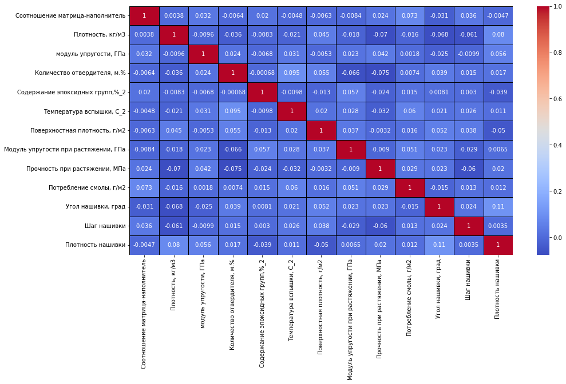Рисунок 2 – Тепловая карта с корреляцией данных

Максимальная корреляция между Плотностью нашивки и углом нашивки и составляет 0.11, что говорит об отсутствии зависимости между этими данными. Корреляция между всеми параметрами очень близка к 0, что говорит об отсутствии корреляционных связей между переменными.

Проверим данные на выбросы. Построим ящики с усами для каждого параметра.

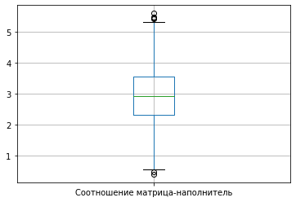 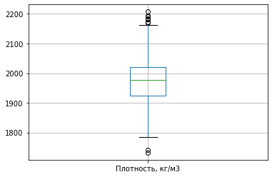 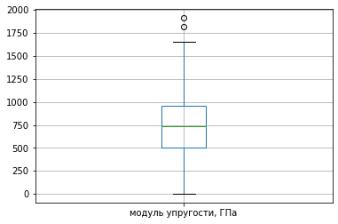

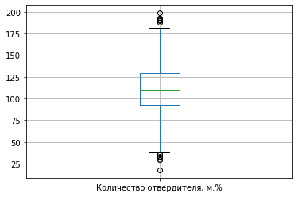 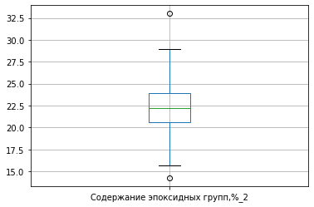 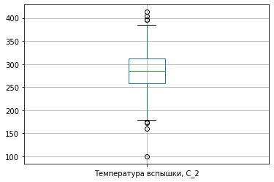

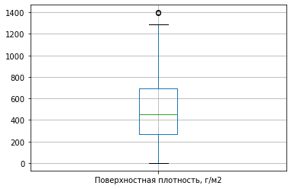 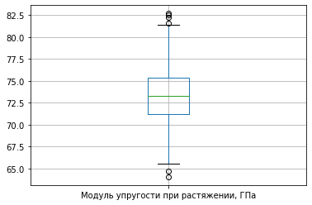 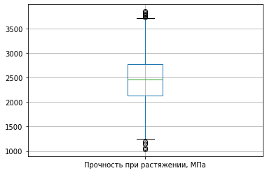

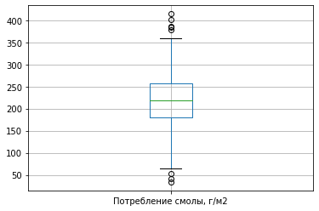 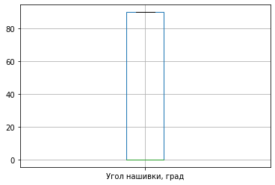 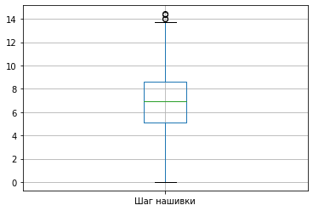

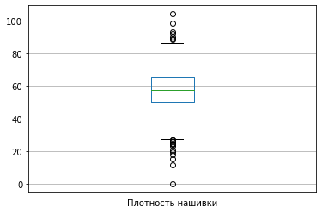

Рисунок 3 – Ящики с усами для каждого параметра

На рисунке 3 видны у каждого показателя выбросы. Для проверки на выбросы будем использовать методы трех сигм, межквартильного расстояния, изолированный лес.

Для удобства сведем полученные результаты в таблицу.

Таблица 3 – Результат поиска выбросов

|  |  |  |
| --- | --- | --- |
|  | Метод 3-х сигм | Метод межквартильного расстояния |
| Соотношение матрица-наполнитель | 0 | 6 |
| Плотность, кг/м3 | 3 | 9 |
| модуль упругости, ГПа | 2 | 2 |
| Количество отвердителя, м.% | 2 | 14 |
| Содержание эпоксидных групп,%_2 | 2 | 2 |
| Температура вспышки, С_2 | 3 | 8 |
| Поверхностная плотность, г/м2 | 2 | 2 |
| Модуль упругости при растяжении, ГПа | 0 | 6 |
| Прочность при растяжении, МПа | 0 | 11 |
| Потребление смолы, г/м2 | 3 | 8 |
| Угол нашивки, град | 0 | 0 |
| Шаг нашивки | 0 | 4 |
| Плотность нашивки | 7 | 21 |

Изолированный лес показал результат, что выбросов во всей выборке данных – 21.

Так как количество данных более 1 тыс. строк, выбросы являются не существенными. Поэтому их можно удалить. После удаления осталось 936 строк.

# Практическая часть

# 2.1 Предобработка данных и построение моделей

По условиям задания нормализуем значения. Для этого применим MinMaxScaler(). Результат нормализации представим в таблице.

Таблица 4 – Результат нормализации

|  |  |  |  |  |  |  |  |  |  |  |  |  |  |
| --- | --- | --- | --- | --- | --- | --- | --- | --- | --- | --- | --- | --- | --- |
|  | **Соотношение матрица-наполнитель** | **Плотность, кг/м3** | **модуль упругости, ГПа** | **Количество отвердителя, м.%** | **Содержание эпоксидных групп,%_2** | **Температура вспышки, С_2** | **Поверхностная плотность, г/м2** | **Модуль упругости при растяжении, ГПа** | **Прочность при растяжении, МПа** | **Потребление смолы, г/м2** | **Угол нашивки, град** | **Шаг нашивки** | **Плотность нашивки** |
| **count** | 936.000000 | 936.000000 | 936.000000 | 936.000000 | 936.000000 | 936.000000 | 936.000000 | 936.000000 | 936.000000 | 936.000000 | 936.000000 | 936.000000 | 936.000000 |
| **mean** | 0.498933 | 0.502695 | 0.446764 | 0.504664 | 0.491216 | 0.516059 | 0.373733 | 0.488647 | 0.495706 | 0.521141 | 0.511752 | 0.502232 | 0.513776 |
| **std** | 0.187489 | 0.187779 | 0.199583 | 0.188865 | 0.180620 | 0.190624 | 0.217078 | 0.191466 | 0.188915 | 0.195781 | 0.500129 | 0.183258 | 0.191342 |
| **min** | 0.000000 | 0.000000 | 0.000000 | 0.000000 | 0.000000 | 0.000000 | 0.000000 | 0.000000 | 0.000000 | 0.000000 | 0.000000 | 0.000000 | 0.000000 |
| **25%** | 0.372274 | 0.368517 | 0.301243 | 0.376190 | 0.367716 | 0.386128 | 0.205619 | 0.359024 | 0.365149 | 0.392067 | 0.000000 | 0.372211 | 0.390482 |
| **50%** | 0.494538 | 0.511229 | 0.447061 | 0.506040 | 0.489382 | 0.515980 | 0.354161 | 0.485754 | 0.491825 | 0.523766 | 1.000000 | 0.504258 | 0.516029 |
| **75%** | 0.629204 | 0.624999 | 0.580446 | 0.637978 | 0.623410 | 0.646450 | 0.538683 | 0.615077 | 0.612874 | 0.652447 | 1.000000 | 0.624604 | 0.638842 |
| **max** | 1.000000 | 1.000000 | 1.000000 | 1.000000 | 1.000000 | 1.000000 | 1.000000 | 1.000000 | 1.000000 | 1.000000 | 1.000000 | 1.000000 | 1.000000 |

Построим тепловую карту с матрицей корреляции. Улучшений после удаления выбросов и проведения нормализации не наблюдается.

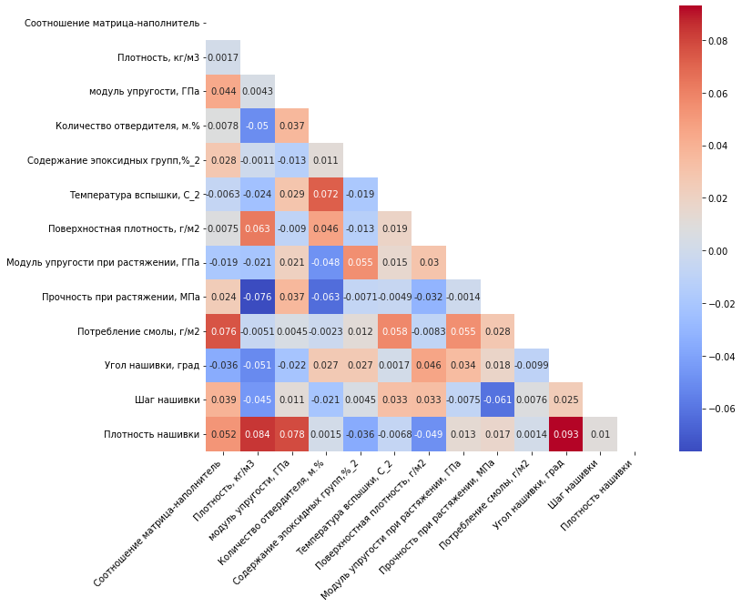

Рисунок 2 – Тепловая карта с корреляцией данных после нормализации

На наших данных попробуем построить и обучить модели для прогноза модуля упругости при растяжении и прочности при растяжении. Для этого используем Метод К ближайших соседей, линейную регрессию, случайный лес, многослойный перцептрон из библиотеки sklearn. Результат сведем в таблицу. Получился следующий результат - R2<0 (коэффициент детерминации), это значит, что разработанная модель даёт прогноз даже хуже, чем простое усреднение.

Таблица 5. Результаты построения и обучения моделей

|  | **Model** | **MAE** | **R2 score** |
| --- | --- | --- | --- |
| **Модуль упругости при растяжении** | KNeighborsRegressor_upr | 2.517884 | -0.001000 |
| **Прочность при растяжении** | KNeighborsRegressor_pr | 368.126111 | -0.009000 |
| **Модуль упругости при растяжении** | LinearRegression_upr | 2.546419 | -0.021000 |
| **Прочность при растяжении** | LinearRegression_pr | 370.542618 | -0.021000 |
| **Модуль упругости при растяжении** | RandomForestRegressor_upr | 2.597992 | -0.061000 |
| **Прочность при растяжении** | RandomForestRegressor_pr | 370.967356 | -0.013000 |
| **Модуль упругости при растяжении** | MLPRegressor_upr | 2.514920 | -0.000084 |
| **Прочность при растяжении** | MLPRegressor_pr | 367.611428 | -0.009000 |

# 2.2 Построение нейронной сети

Построение нейронной сети на Keras для предсказания Модуля упругости при растяжении, Прочности при растяжении, Соотношения матрица-наполнитель. Для каждого показателя построим свою нейронную сеть.

1. Нейронная сеть для прогноза модуля упругости при растяжении.

У данной сети получились следующие результаты:

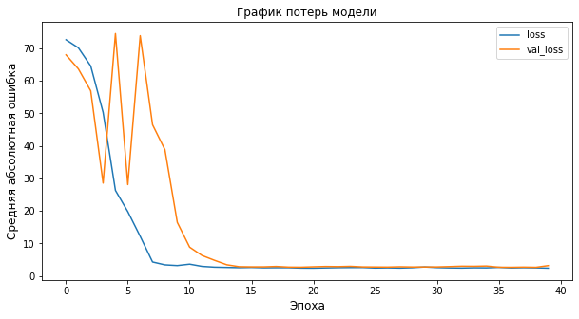

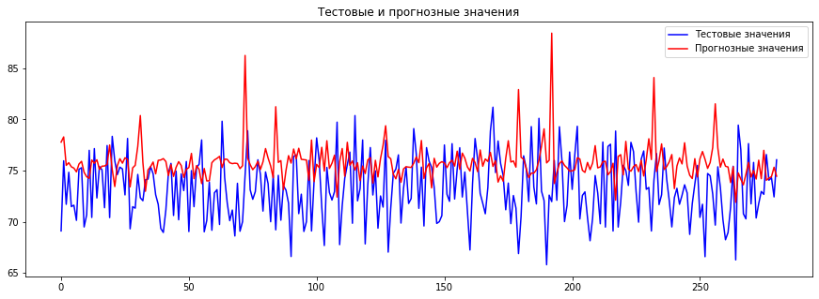

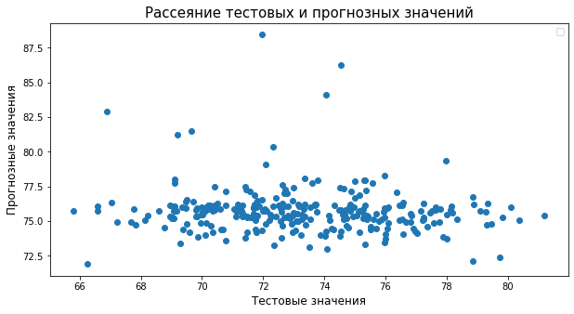

1. Нейронная сеть для прогноза прочности при растяжении.

У данной сети получились следующие результаты:

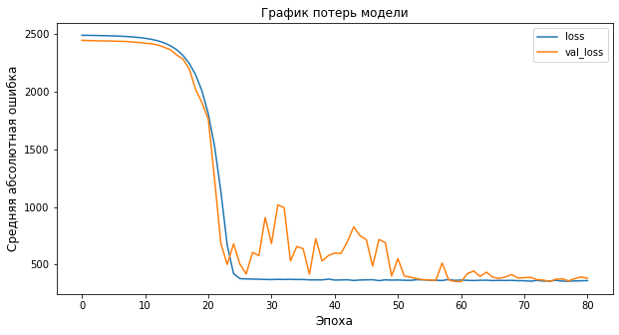

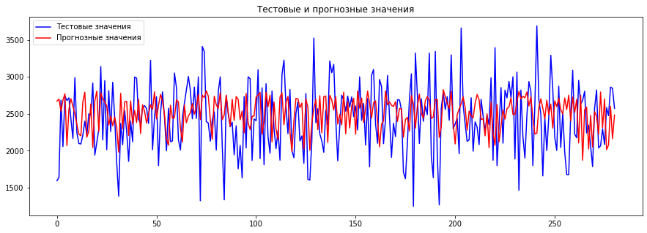



1. Нейронная сеть для предсказания соотношения матрица-наполнитель.

У данной сети получились следующие результаты:

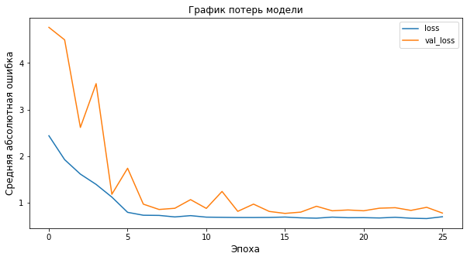

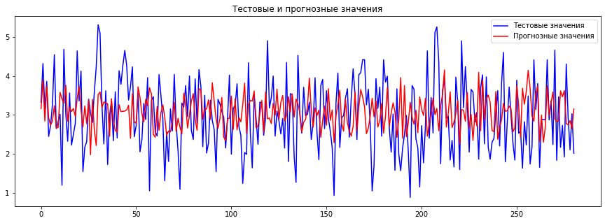



# Список литературы

1. Михайлин Ю.А. Специальные полимерные композиционные материалы . - СПб.: Научные основы и технологии, 2008. - ббОс.ил;

2. Современные строительные материалы. - М.: Эксмо. - 2006. - 576 с.;

3. Справочник по композиционным материалам: в 2 - х кн. Кн. 2 / Под ред. Дж. Любина; Пер. с англ. Ф. Б. Геллера, M. М. Гельмонта; Под ред. Б. Э. Геллера - М.: Машиностроение, 1988. - 488 с. : ил;

4. Абрамов С. А. Полиуретаны фирмы ООО «Эластокам» для применения в строительстве, производстве сэндвич-панелей в автомобильной и мебельной промышленности.//С. А. Абрамова // Пластические массы. -2007.-№9.-С. 3-7.;

5. Маилян Р.Л. Строительные конструкции / Маилян Р.Л, Маилян Д.Р., Веселев Ю.А. - Ростов на Дону: Феникс, 2005. - 880 с.;

6. Assessment of a medium-scale, polyurethane foam flammability test/ Thomas J. Ohlemiller, John R. Shields// National Institute of Standards and Technology.,February 2008, 42 p.;

7. Интернет ресурсы www//help/universalsystem.dy;

8. Интернет ресурсы www//help/elkholdino/com/proizvodstvo/ogr;

9. Интернет ресурсы www//help/metallprofil.ru/e_mag/sendvich;

10. Интернет ресурсы www//help/belholod.com;

11. Интернет ресурсы www//help/stenteam.ru;

12. Интернет ресурсы <https://helpiks.org/8-90850.html>;

13.Интернет ресурсы <https://basalt.today/ru/2016/07/6059/>

14. Интернет ресурсы <https://basalt.today/ru/2016/07/6059/>

15. Интернет ресурсы <https://findpatent.ru/patent/271/2718789.html>

16. Интернет ресурсы http://bzpl.ru/production/products/